109年11月份大事紀要照片
編號11 旱災中央災害應變中心第2次工作會報 照片2張

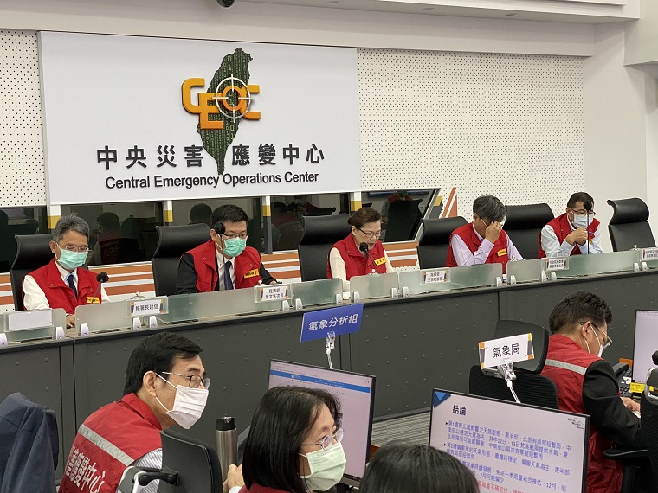 | 照片說明  照片1  王部長主持「旱災中央災害應變中心」第2次工作會報

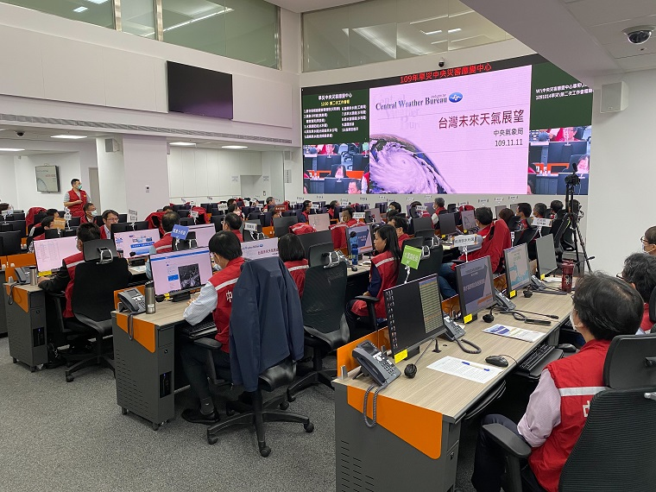 | 照片說明  照片2  「旱災中央災害應變中心」第2次工作會報

